Table of Contents

Nested Form Builder 使用方法マニュアル

目次
- はじめに
- アプリケーションの概要
- 初回アクセスとフォームの選択
- 基本操作（一般ユーザー向け）
  - データ一覧画面の見方
  - データの新規登録
  - 条件分岐フィールドとは
  - データの検索（基本）
  - データの編集
  - データの削除
- 高度な機能（一般ユーザー向け）
  - 高度な検索機能
  - スプレッドシートでデータを確認
- 管理機能（管理者向け）
  - 管理画面の使い方
  - フォームの作成（フォームビルダー）
  - フォームのエクスポート
  - フォームのインポート
- よくある質問（FAQ）
- トラブルシューティング

はじめに
このマニュアルは、Nested Form Builderアプリケーションの使用方法を説明します。 本アプリケーションは、Google Apps Scriptを使用したWebベースのデータ管理システムで、相談受付やアンケート回答管理など、さまざまな用途に利用できます。
対象読者: 初めてNested Form Builderを使用する方、基本的な操作方法を確認したい方
本マニュアルの特徴: - 実際の「ヒグマは好きか」フォームを例に、具体的な操作手順を説明 - 豊富なスクリーンショットで、視覚的に理解しやすい構成 - 条件分岐フィールドなど、高度な機能もわかりやすく解説

アプリケーションの概要

主な機能
- データの新規登録: フォームからデータを簡単に登録
- 条件分岐フィールド: 選択内容に応じて追加フィールドを動的に表示
- データの一覧表示: 登録されたデータを一覧で確認
- データの検索: キーワードで素早くデータを検索
- データの編集: 既存データを修正・更新
- データの削除: 不要なデータを削除（単一・複数選択可）
- フォーム管理: 複数のフォームを切り替えて使用

システム要件
- 推奨ブラウザ: Google Chrome、Microsoft Edge、Firefox（最新版）
- インターネット接続: 必須
- Googleアカウント: アプリケーションによっては必要

初回アクセスとフォームの選択

フォーム一覧画面
アプリケーションにアクセスすると、フォーム一覧画面が表示されます。
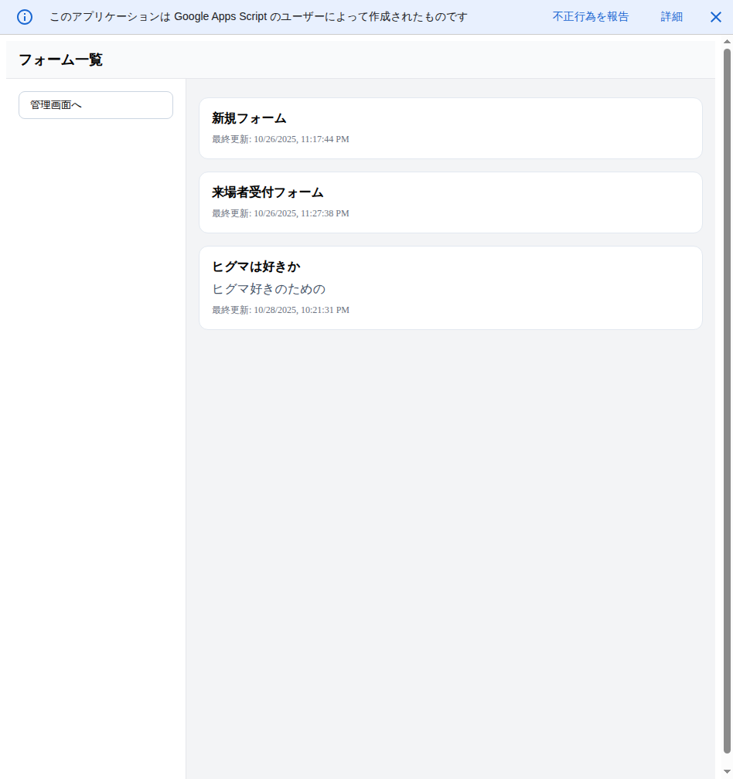
フォーム一覧画面
画面の説明: - 登録されているフォームがカード形式で表示されます - 各カードには、フォーム名、説明文（設定されている場合）、最終更新日時が表示されます - 左側のサイドバーに「管理画面へ」ボタンがあります（管理者のみ使用）

フォームの選択
使用したいフォームのカードをクリックします。
例: 「ヒグマは好きか」フォームを使用する場合、「ヒグマは好きか」カードをクリックすると、データ一覧画面に移動します。

基本操作（一般ユーザー向け）
このセクションでは、日常的にデータを入力・閲覧・編集するユーザー向けの基本操作を説明します。

データ一覧画面の見方
フォームを選択すると、データ一覧画面が表示されます。
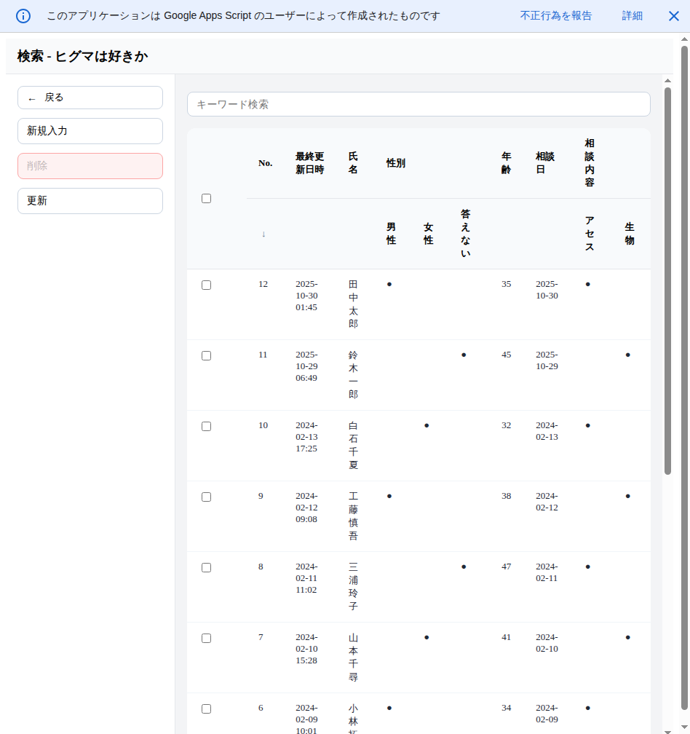
データ一覧画面（初期状態）
画面の構成:
1. サイドバー（左側）: - 「← 戻る」: フォーム一覧画面に戻ります - 「新規入力」: 新しいデータを登録します - 「削除」: 選択したデータを削除します（チェックボックス選択時に有効化） - 「🔄 更新」: データ一覧を最新の状態に更新します
2. 検索エリア: - キーワード検索フィールドで、データを素早く検索できます
3. データテーブル: - No.: データの番号（自動採番） - 最終更新日時: データが最後に更新された日時 - 重要項目の列: フォーム設定で「重要」に指定された項目が表示されます（例: 氏名、性別、年齢など） - チェックボックス、ラジオボタンなどの選択肢は「●」マークで表示されます - 行をクリックすると、そのデータの編集画面が開きます
4. ページネーション: - 画面下部に「12 件中 1 - 12 件」のように件数が表示されます - データが多い場合は「前へ」「次へ」ボタンでページを切り替えできます
ヒント: データ一覧画面を開いた状態で、他のユーザーが新しいデータを追加した場合は、「🔄 更新」ボタンをクリックすると最新のデータが表示されます。

データの新規登録
データ一覧画面のサイドバーにある「新規入力」ボタンをクリックすると、フォーム入力画面が表示されます。
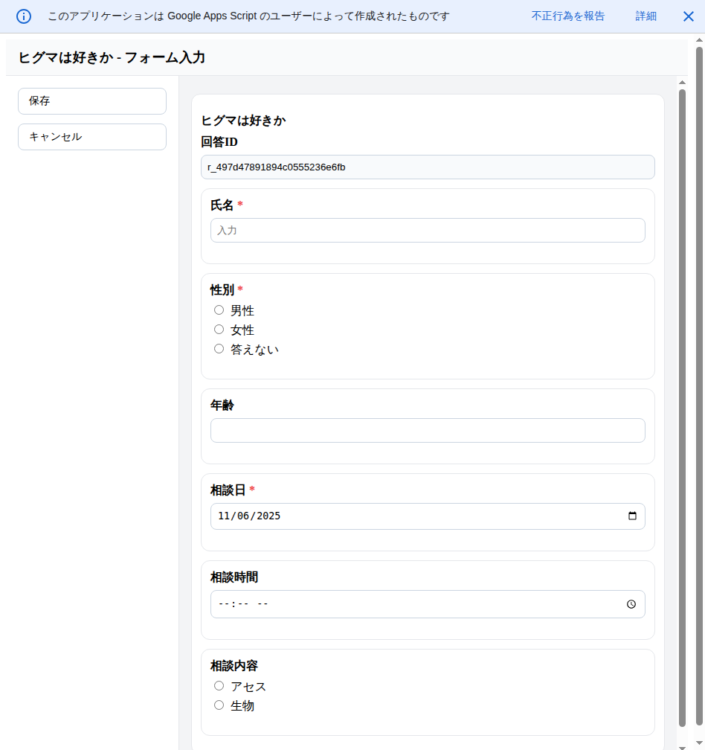
新規入力フォーム画面
フォーム項目の入力: - 回答ID: 自動生成される一意の識別子です（編集不可） - 必須項目（*マーク付き）: 氏名、性別、相談日など、必ず入力が必要な項目 - 任意項目: 年齢、相談時間など、入力は任意です
入力が完了したら「保存」ボタンをクリックすると、データが保存され、一覧画面に戻ります。
ヒント: 「キャンセル」ボタンをクリックすると、入力を中止して一覧画面に戻ります（未保存の変更がある場合は確認ダイアログが表示されます）。

条件分岐フィールドとは
このアプリケーションの特徴的な機能として、条件分岐フィールドがあります。
条件分岐フィールドとは: 選択内容に応じて、関連する追加フィールドが動的に表示される機能です。

例1: 「アセス」を選択した場合
「相談内容」で「アセス」を選択すると、「具体的相談内容」というチェックボックスフィールドが表示されます。
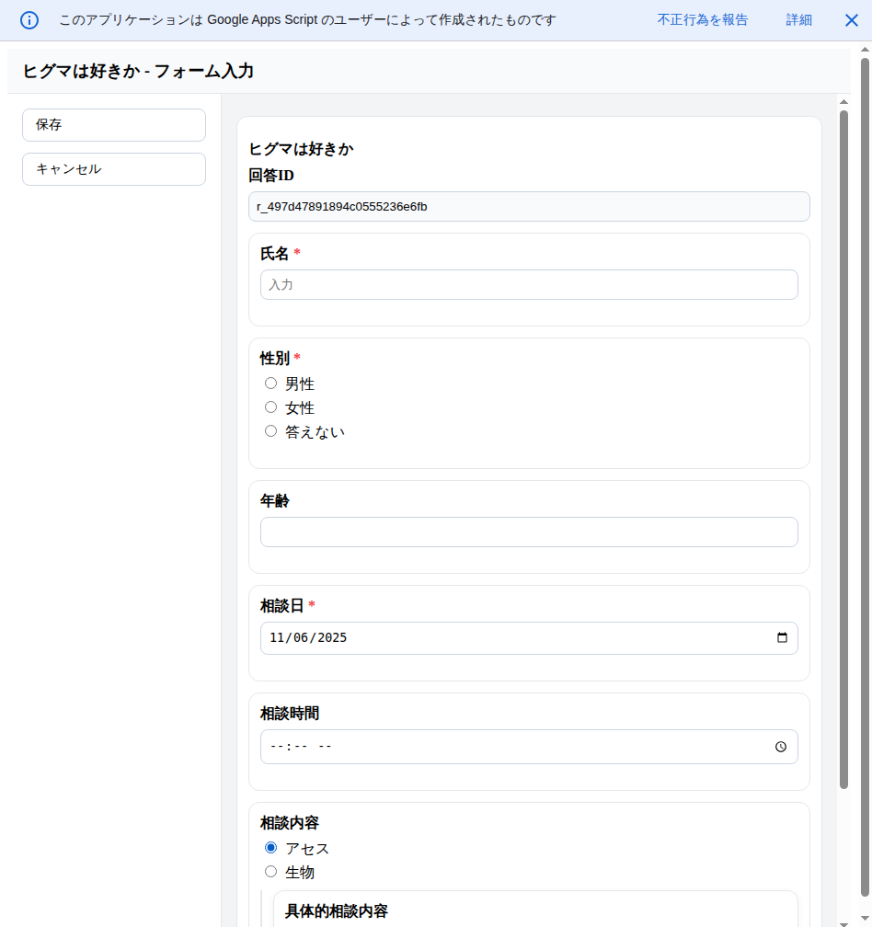
アセス相談のフォーム

例2: 「生物」を選択した場合
「相談内容」で「生物」を選択すると、以下の2つのフィールドが表示されます： - 動物種: ヒグマ、エゾシカ、カラス、キツネ、その他 - 申し立て内容: 餌付け、侵入対策、防除・駆除、その他
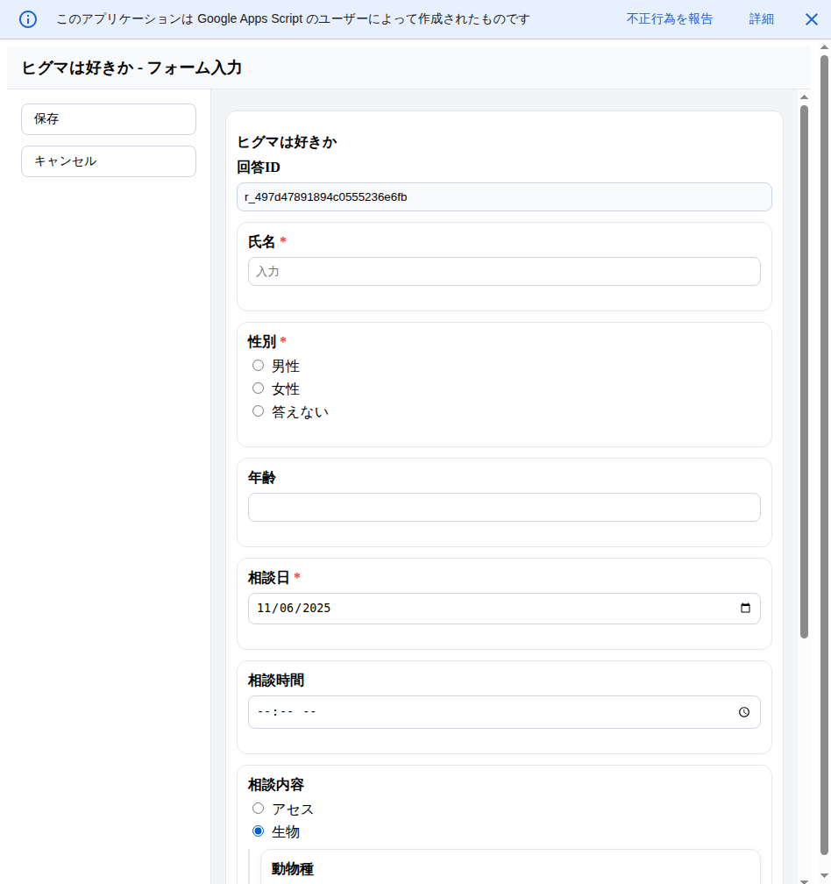
生物相談のフォーム

例3: ネストされた条件分岐
「動物種」で「その他」を選択すると、さらに「具体的に」というテキスト入力フィールドが表示されます。このように、複数階層のネスト（入れ子）にも対応しています。
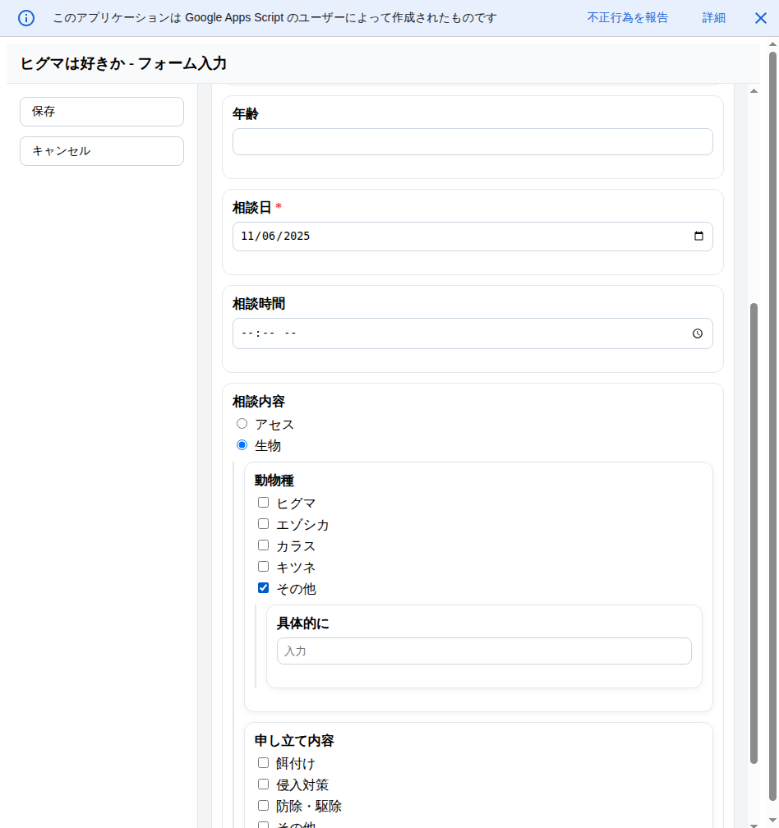
ネストされた条件分岐
条件分岐フィールドのメリット: - 選択内容に応じて必要な項目だけが表示されるため、フォームがシンプルで分かりやすい - 無関係な項目を入力する必要がなく、入力効率が向上する - データの整合性が保たれる

データの検索（基本）
登録されたデータから特定の情報を素早く検索できます。

基本的な検索方法
- データ一覧画面上部の「キーワード検索」フィールドにキーワードを入力
- リアルタイムで検索結果が絞り込まれます
- 検索フィールドをクリア（×ボタンをクリック）すると、全データが再表示されます

検索例
「田中」と入力すると、名前に「田中」を含むデータのみが表示されます。
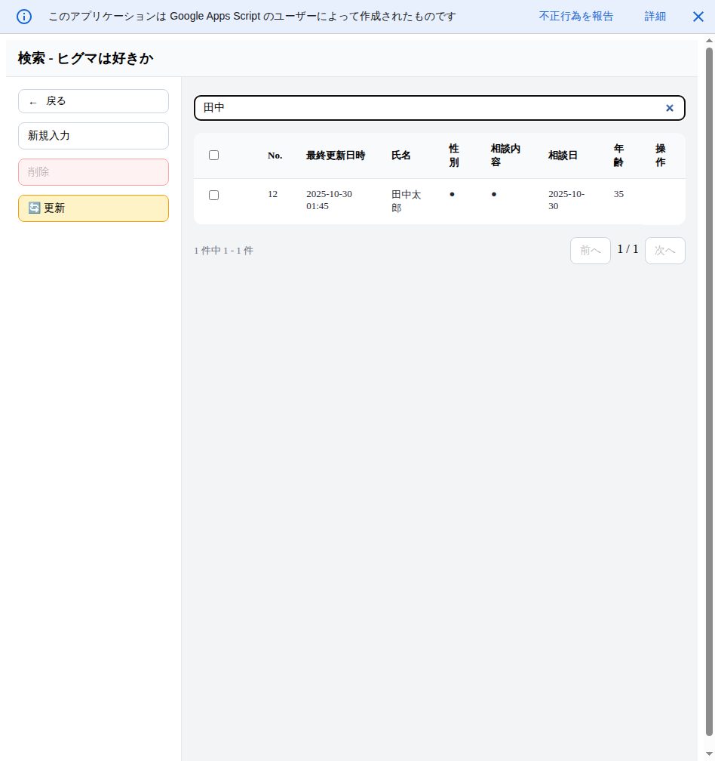
基本検索の例
検索機能の特徴: - 部分一致検索に対応（「田」と入力すると「田中」「高橋」などがヒット） - 複数のフィールドを横断検索（氏名、性別、年齢など） - リアルタイムフィルタリング（入力するとすぐに結果が更新） - 件数表示が自動的に更新されます
より高度な検索: 列指定検索、比較演算子、正規表現、複合検索などの高度な検索機能については、「高度な検索機能」セクションをご覧ください。

データの編集
既存のデータを編集・更新できます。

編集手順
- データ一覧画面で、編集したいデータの行をクリック
- フォーム編集画面が表示されるので、内容を修正
- 「保存」ボタンをクリックすると、データが更新され、一覧画面に戻ります
自動更新される項目: - 最終更新日時: データ編集時に自動的に現在時刻に更新されます
キャンセル: - 「キャンセル」ボタンをクリックすると、変更を破棄して一覧に戻ります（未保存の変更がある場合は確認ダイアログが表示されます）

データの削除
不要なデータを削除できます。注意: 削除したデータは復元できません。

削除手順
- 削除したいデータの左側にあるチェックボックスをクリック（複数選択可能）
- サイドバーの「削除」ボタンが有効化されるので、クリック
- 確認ダイアログが表示されます（「選択した○件の回答を削除します。よろしいですか？」）
- 「削除」ボタンをクリックすると、データが削除されます
削除後の表示: - データが一覧から消えます - 件数表示が更新されます
ヒント: 複数のチェックボックスを選択することで、一度に複数のデータを一括削除できます。

高度な機能（一般ユーザー向け）

高度な検索機能
基本的なキーワード検索に加えて、以下のような高度な検索パターンに対応しています。

1. 基本検索（部分一致）
山田
全ての列から「山田」を含む行を検索します。これは最も基本的な検索方法です。

2. 列指定検索
氏名:山田
「氏名」列から「山田」を含む行のみを検索します。特定の列に絞り込むことで、より正確な検索ができます。

3. 比較演算子を使った検索
数値や日付の比較ができます：
年齢>=20 # 年齢が20以上
年齢<50 # 年齢が50未満
年齢=35 # 年齢が35と完全一致
相談日>=2024-02-01 # 2024年2月1日以降
使用できる演算子： - = ：等しい - > ：より大きい - >=：以上 - < ：より小さい - <=：以下 - !=, <>, ><：等しくない

4. 正規表現検索
パターンマッチングが可能です：
氏名:/^山/ # 「山」で始まる氏名
氏名:/田$/ # 「田」で終わる氏名
氏名:/^[佐|鈴]木/ # 「佐木」または「鈴木」で始まる氏名

5. 複合検索（AND/OR）
複数の条件を組み合わせることができます：
氏名:山田 and 年齢>=20
# 氏名に「山田」を含み、かつ年齢が20以上
氏名:山田 or 氏名:田中
# 氏名に「山田」または「田中」を含む
(氏名:山田 or 氏名:田中) and 年齢>=20
# (氏名に「山田」または「田中」を含む) かつ 年齢が20以上

6. 日付検索の例
相談日=2024-02-13 # 特定の日付
相談日>=2024-02-01 # 指定日以降
相談日>=2024-02-01 and 相談日<=2024-02-29 # 期間指定
検索のポイント: - 列名は「氏名」「性別」「年齢」「相談日」などの表示名を使用 - AND/ORは大文字・小文字どちらでもOK（and/AND、or/OR） - スペースは無視されます - 括弧 () で優先順位を制御できます

スプレッドシートでデータを確認
フォームに紐づいたGoogle スプレッドシートを開いて、登録されたデータを直接確認・編集できます。

スプレッドシートにアクセスする方法
- 管理画面へ移動: フォーム一覧画面で「管理画面へ」ボタンをクリック
- フォームを選択: 確認したいフォームの行をクリック
- Spreadsheet URLを確認: フォーム編集画面の「基本設定」セクションに「Spreadsheet ID / URL」フィールドがあります
- URLをコピー: Spreadsheet ID / URLフィールドに表示されているURLをコピー
- ブラウザで開く: コピーしたURLを新しいブラウザタブに貼り付けてアクセス
スプレッドシートでできること: - 登録されたすべてのデータを一覧表示 - データの直接編集・削除 - データのフィルタリング・並び替え - データのエクスポート（CSV、Excel形式など） - グラフやピボットテーブルの作成
注意事項: - スプレッドシートで直接データを編集した場合、アプリケーション側には自動的に反映されます - データの整合性を保つため、列（フィールド）の追加・削除はアプリケーションのフォーム編集機能を使用してください

管理機能（管理者向け）
このセクションは、フォームの作成や設定を行う管理者向けの内容です。一般ユーザーは読み飛ばして構いません。

管理画面の使い方
フォームの管理や設定を行う画面です。

アクセス方法
フォーム一覧画面の左側のサイドバーにある「管理画面へ」ボタンをクリックします。
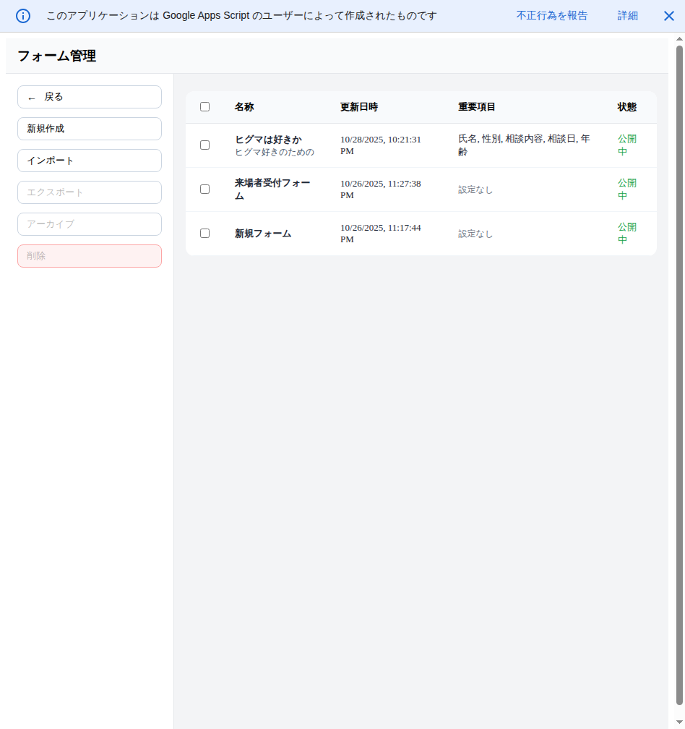
管理画面
管理画面でできること: - 登録済みフォームの一覧表示 - フォームの新規作成 - フォームのインポート・エクスポート - フォームの編集・削除 - フォームの状態確認（更新日時、重要項目など） - フォームのアーカイブ
一覧表示項目: - 名称: フォーム名と説明文 - 更新日時: 最終更新日時 - 重要項目: 設定された重要項目のリスト（データ一覧画面で常に表示される項目） - 状態: 公開中、アーカイブ済みなど
サイドバーのボタン: - ← 戻る: フォーム一覧画面に戻ります - 新規作成: 新しいフォームを作成します - インポート: JSONファイルからフォームをインポートします - エクスポート: 選択したフォームをJSONファイルとしてエクスポートします（チェックボックス選択時に有効化） - アーカイブ: 選択したフォームをアーカイブします（チェックボックス選択時に有効化） - 削除: 選択したフォームを削除します（チェックボックス選択時に有効化）

フォームの作成（フォームビルダー）
管理画面から新しいフォームを作成できます。フォームビルダーを使用して、質問項目や条件分岐を設定します。

新規フォーム作成手順

ステップ1: 新規作成を開始
- 管理画面で「新規作成」ボタンをクリック
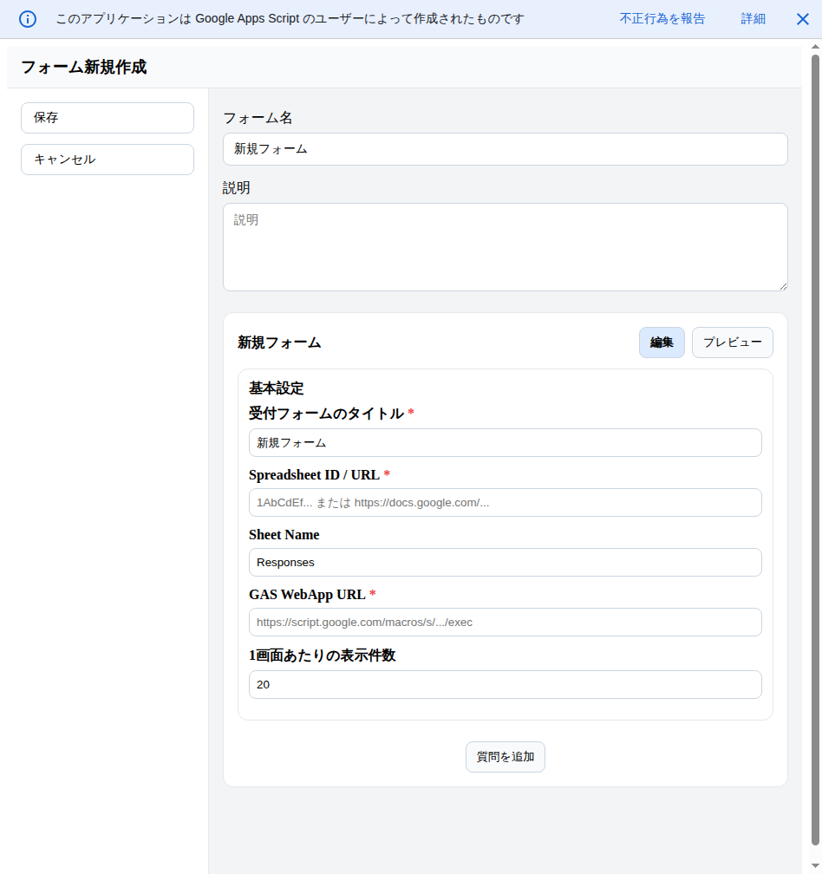
フォーム新規作成画面

ステップ2: 基本設定を入力
フォーム情報: - フォーム名: フォームの名前を入力（例: “来場者受付フォーム”） - 説明: フォームの説明を入力（任意）
基本設定: - 受付フォームのタイトル: ユーザーに表示されるタイトル（必須） - Spreadsheet ID / URL: データを保存するGoogle スプレッドシートのURLまたはID（必須） - 新しいスプレッドシートを作成する場合は、Google スプレッドシートでファイルを作成し、そのURLをコピーして貼り付けます - 既存のスプレッドシートを使用する場合は、そのURLを入力します - Sheet Name: データを保存するシート名（デフォルト: “Responses”） - GAS WebApp URL: アプリケーションのURL（必須） - 通常は、現在アクセスしているアプリケーションのURLを入力します - 1画面あたりの表示件数: データ一覧画面で1ページに表示する件数（デフォルト: 20）

ステップ3: 質問項目を追加
- 「質問を追加」ボタンをクリック
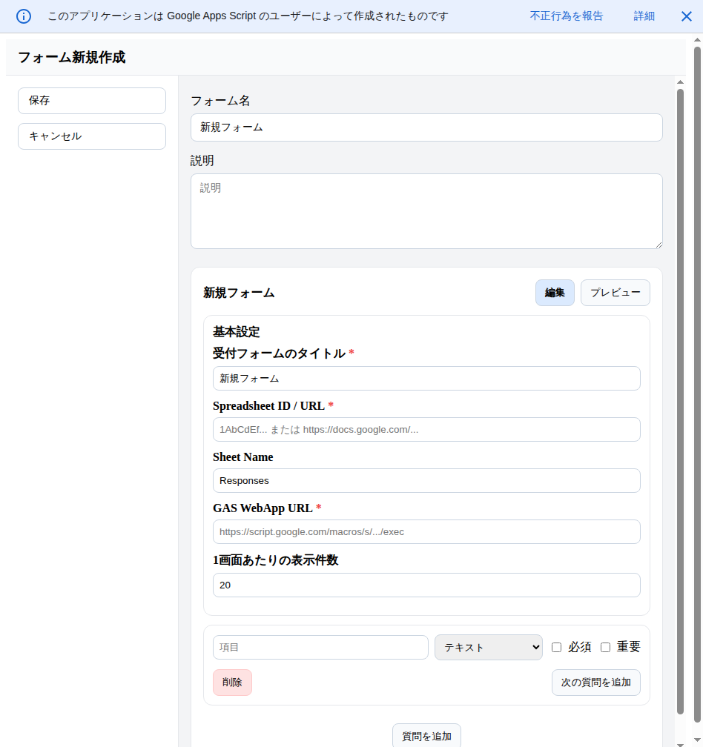
質問追加後の画面
- 質問項目の設定:
  - 項目: 質問項目の名前（例: “氏名”、“メールアドレス”）
  - タイプ: 質問の種類を選択
    - テキスト: 1行のテキスト入力
    - テキスト（複数行）: 複数行のテキスト入力
    - 数値: 数値のみ入力可能
    - 正規表現: 正規表現でバリデーション
    - チェックボックス: 複数選択可能
    - ラジオ: 単一選択
    - ドロップダウン: ドロップダウンリストから選択
    - 日付: 日付選択
    - 時間: 時間選択
  - 必須: チェックすると、この項目が必須入力になります
  - 重要: チェックすると、データ一覧画面で重要項目として表示されます

ステップ4: 選択肢の設定（チェックボックス、ラジオ、ドロップダウンの場合）
- 「選択肢を追加」ボタンをクリック
- 各選択肢の名前を入力
- 条件分岐を設定する場合: 選択肢の右側にある「子質問追加」ボタンをクリック
  - 親の選択肢が選ばれたときのみ表示される子質問を追加できます
  - さらに子質問の選択肢に対して、孫質問を追加することも可能です（ネスト可能）

ステップ5: 質問項目を追加し続ける
- 「次の質問を追加」ボタンをクリックして、次の質問項目を追加
- 必要な質問項目をすべて追加するまで繰り返します

ステップ6: プレビューで確認
- 「プレビュー」ボタンをクリックして、フォームの表示を確認
- 問題がなければ、「保存」ボタンをクリック

ステップ7: 保存
- すべての設定が完了したら、「保存」ボタンをクリック
- フォームが保存され、管理画面に戻ります
- フォーム一覧に新しいフォームが表示されます
フォーム作成のヒント: - 重要項目: データ一覧画面で常に表示したい項目は「重要」にチェックを入れます - 必須項目: ユーザーに必ず入力してほしい項目は「必須」にチェックを入れます - 条件分岐: 「子質問追加」ボタンを使用して、条件に応じて表示される質問を設定できます - プレビュー機能: 保存前にプレビューで表示を確認することをおすすめします

フォームのエクスポート
作成したフォームをJSONファイルとしてエクスポートできます。エクスポートしたファイルは、バックアップや他の環境へのフォームの移行に使用できます。

エクスポート手順
- 管理画面でエクスポートしたいフォームのチェックボックスをクリック
- 複数のフォームを選択することも可能です
- 「エクスポート」ボタンをクリック
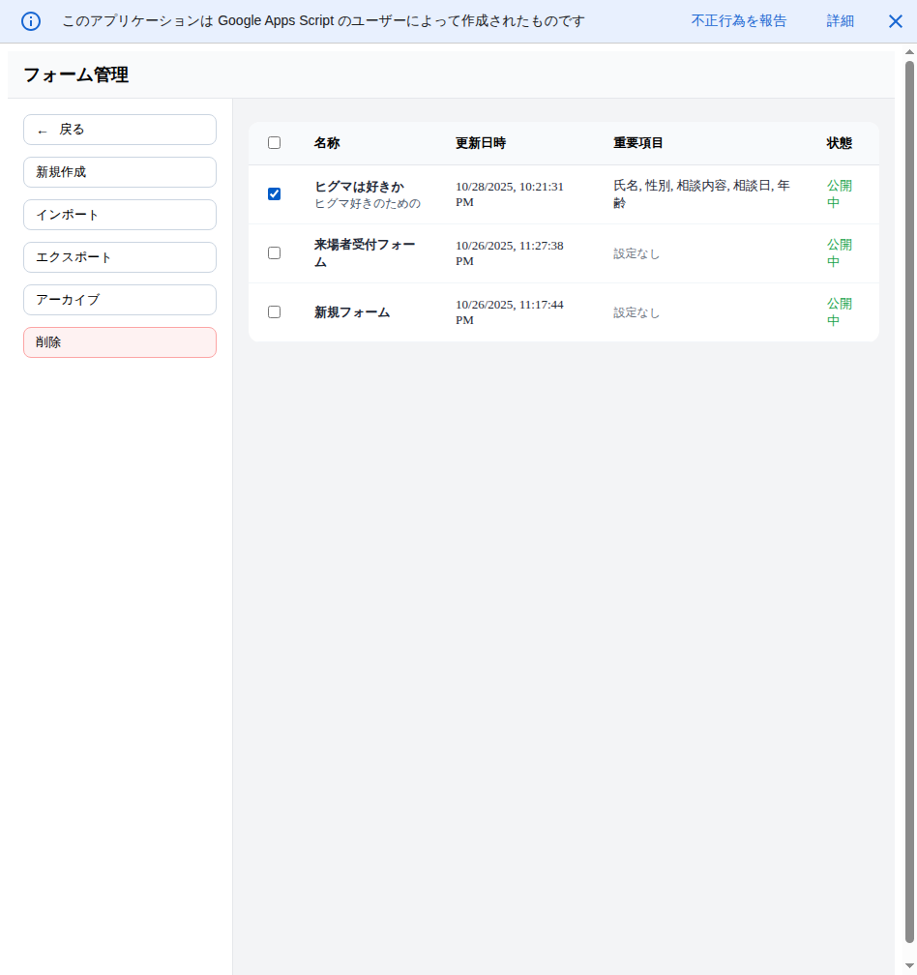
エクスポートボタン有効化
- フォームのJSONファイルがダウンロードされます
  - ファイル名はフォーム名と同じになります（例: “ヒグマは好きか.json”）
エクスポートの用途: - バックアップ: フォーム設定のバックアップとして保存 - フォームの複製: エクスポートしたファイルを編集して、別名でインポート - 環境間の移行: 開発環境から本番環境へのフォーム設定の移行 - フォームの共有: 他のユーザーとフォーム設定を共有
エクスポートされる内容: - フォーム名と説明 - すべての質問項目の設定（項目名、タイプ、必須/重要フラグなど） - 選択肢の設定 - 条件分岐（子質問）の設定 - 基本設定（スプレッドシートURL、表示件数など）

フォームのインポート
管理画面から、JSONファイルを使ってフォームをインポートできます。

インポート手順
- 管理画面で「インポート」ボタンをクリック
- フォームのJSONファイルを選択
- 同名のフォームが存在する場合は、確認ダイアログが表示されます
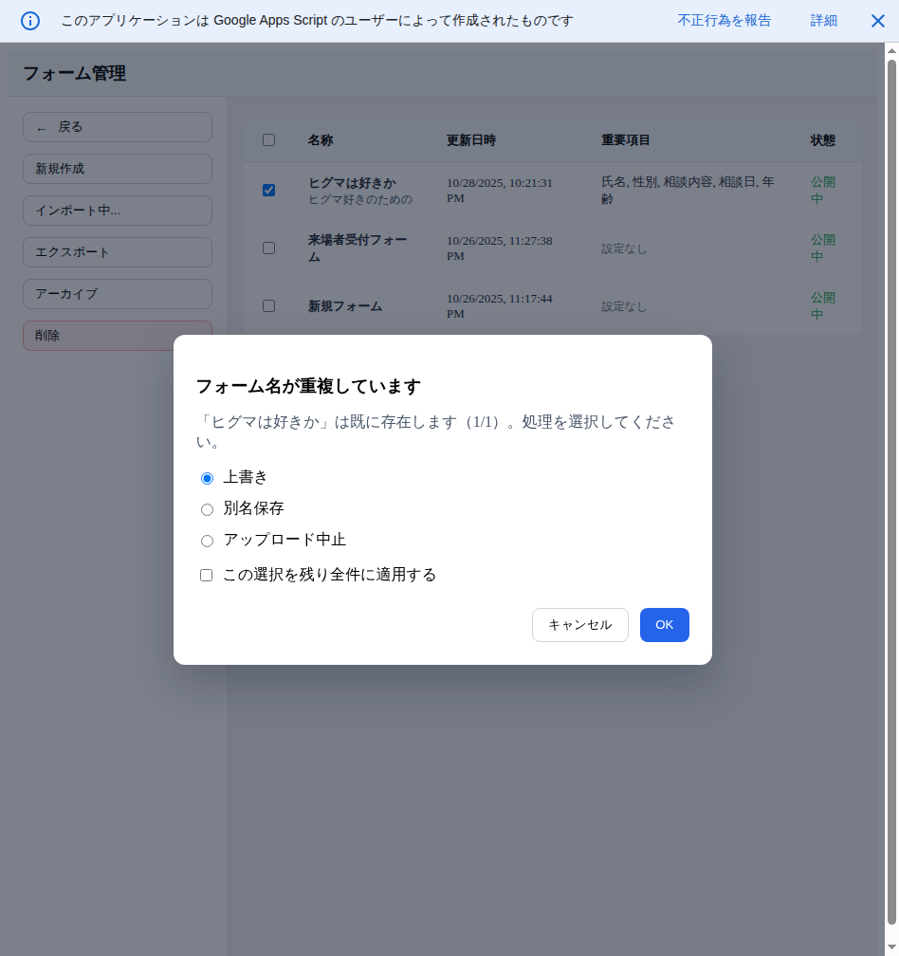
インポート重複ダイアログ
- 上書き: 既存のフォームを新しい内容で上書き
- 別名保存: 別の名前で新規保存（例: “フォーム名 (2)”）
- アップロード中止: このファイルをスキップ、または全体を中止
- この選択を残り全件に適用する: 複数ファイルをインポートする場合、残りのファイルにも同じ処理を適用
- 「OK」ボタンをクリックしてインポートを実行
- アップロードが完了すると、結果メッセージが表示されます
- フォーム一覧にインポートされたフォームが追加されます

インポート結果の読み方
アップロード完了時に表示されるメッセージの例：
アップロードが完了しました（上書き 2 件、通常保存 3 件、別名保存 1 件）。
- 上書き: 同名フォームが存在し、上書きを選択した件数
- 通常保存: 同名フォームが存在せず、新規に保存された件数
- 別名保存: 同名フォームが存在し、別名で保存を選択した件数
インポートの特徴: - フォーム構造、条件分岐設定、重要項目などがすべてインポートされます - 複数のJSONファイルを一度にアップロード可能 - 同名フォームの処理方法を個別に選択できます - 「残りすべてに適用」オプションで、残りのファイルに同じ処理を適用できます

よくある質問（FAQ）

Q1: データはどこに保存されますか？
A: データはGoogle スプレッドシートに保存されます。
- 各フォームごとに「Responses」シートが作成されます
- スプレッドシートから直接データを確認・編集することも可能です
- スプレッドシートURLはフォーム設定で確認できます

Q2: 必須項目を入力しないとどうなりますか？
A: 必須項目（「*」マークが付いている項目）を入力しないと、保存時にエラーメッセージが表示される場合があります。

Q3: 削除したデータは復元できますか？
A: 削除したデータは復元できません。削除する前に確認ダイアログが表示されるので、慎重に確認してください。

Q4: 検索でヒットしないのはなぜですか？
A: 以下の点を確認してください： - キーワードのスペルが正しいか - 全角・半角の違いがないか - 検索対象のフィールドに該当する文字が含まれているか

Q5: 複数のフォームを同時に使用できますか？
A: はい。フォーム一覧画面から切り替えることで、複数のフォームを使い分けることができます。

Q6: 条件分岐フィールドはどのように設定されていますか？
A: 条件分岐フィールドは、フォーム作成時に設定されます。管理画面からフォームを編集することで、条件分岐の設定を変更できます。

Q7: データの件数に制限はありますか？
A: Google スプレッドシートの制限（最大500万セル）まで保存可能です。実用上、数千件から数万件のデータを扱うことができます。

Q8: 「更新」ボタンはいつ使いますか？
A: 「更新」ボタンは以下の場合に使用します： - 他のユーザーが新しいデータを追加した可能性がある場合 - 長時間同じ画面を開いていた場合 - データが正しく表示されていないと感じた場合
通常は自動的に最新データが表示されますが、手動で最新の状態に更新したい時に便利です。

Q9: クイックフィルター（ヘッダー2行目のボタン）の使い方は？
A: データ一覧画面のテーブルヘッダー2行目にある「男性」「女性」「アセス」「生物」などのボタンをクリックすると、該当する値を持つデータのみが即座に表示されます。検索フィールドを使わずに素早く絞り込みができます。再度同じボタンをクリックするか、別のフィルターを選択すると解除されます。

Q10: スプレッドシートを直接編集してもよいですか？
A: はい、スプレッドシートから直接データを編集することができます。 - データの内容（各セルの値）を編集した場合、アプリケーション側には自動的に反映されます - ただし、列（フィールド）の追加・削除や列名の変更は、アプリケーションのフォーム編集機能を使用してください - スプレッドシートで列を変更すると、アプリケーションとの整合性が失われる可能性があります

Q11: エクスポートしたフォームを別の環境で使用できますか？
A: はい、エクスポートしたJSONファイルを別の環境でインポートすることで、フォーム設定を移行できます。 - ただし、Spreadsheet URLなどの環境固有の設定は、インポート後に修正する必要があります - エクスポートされたファイルをテキストエディタで編集して、設定を変更することも可能です

Q12: フォームを複製するにはどうすればよいですか？
A: 以下の手順でフォームを複製できます： 1. 管理画面で複製したいフォームを選択してエクスポート 2. エクスポートされたJSONファイルをテキストエディタで開く 3. フォーム名を変更（例: “元のフォーム” → “元のフォーム（コピー）”） 4. 管理画面でインポートを実行

トラブルシューティング

問題1: データが保存されない
原因: - インターネット接続が切れている - 必須項目が入力されていない - ブラウザのJavaScriptが無効になっている - Google スプレッドシートへのアクセス権限がない
対処法: 1. インターネット接続を確認 2. すべての必須項目（*マーク）を入力 3. ブラウザの設定でJavaScriptを有効化 4. スプレッドシートのアクセス権限を確認

問題2: 画面が正しく表示されない
原因: - ブラウザのキャッシュが古い - ブラウザが非対応
対処法: 1. ブラウザのキャッシュをクリア（Ctrl+Shift+Delete） 2. 推奨ブラウザ（Chrome、Edge、Firefox）の最新版を使用 3. ページを再読み込み（Ctrl+R または F5）

問題3: 検索結果が表示されない
原因: - 該当するデータがない - 検索キーワードが間違っている
対処法: 1. 検索キーワードを変更して再試行 2. 検索フィールドをクリアして全データを表示 3. データ一覧を確認

問題4: 条件分岐フィールドが表示されない
原因: - 親となる選択肢が正しく選択されていない - フォーム設定に問題がある
対処法: 1. 親となる選択肢（例: 「生物」）を再度選択 2. ページを再読み込み 3. 管理者にフォーム設定を確認してもらう

問題5: 削除ボタンが有効にならない
原因: - データのチェックボックスが選択されていない
対処法: 1. 削除したいデータのチェックボックスをクリック 2. チェックが入っていることを確認 3. 削除ボタンが有効化されることを確認

まとめ
このマニュアルでは、Nested Form Builderの基本的な使用方法を説明しました。
覚えておきたい基本操作: 1. ✅ フォームの選択: 一覧からフォームをクリック 2. ✅ データ登録: 「新規入力」→入力→「保存」 3. ✅ 条件分岐: 選択内容に応じて追加フィールドが表示 4. ✅ データ検索: 検索フィールドにキーワード入力（高度な検索も可能） 5. ✅ クイックフィルター: ヘッダー2行目のボタンで素早く絞り込み 6. ✅ データ編集: データ行をクリック→編集→「保存」 7. ✅ データ削除: チェックボックス選択→「削除」→確認 8. ✅ 更新: 「🔄 更新」ボタンで最新データを取得
管理者向け操作: 1. ✅ スプレッドシート確認: フォーム編集画面からSpreadsheet URLをコピーして開く 2. ✅ フォーム作成: 「新規作成」→基本設定→質問追加→「保存」 3. ✅ フォームエクスポート: チェックボックス選択→「エクスポート」 4. ✅ フォームインポート: 「インポート」→JSONファイル選択→処理方法を選択 5. ✅ フォーム複製: エクスポート→JSONファイル編集（名前変更）→インポート
安全に使用するために: - 削除操作は慎重に（復元不可） - 重要なデータは定期的にバックアップ（スプレッドシートからエクスポート） - フォーム設定は定期的にエクスポートして保存 - 確認ダイアログは必ず読む - 条件分岐フィールドは、すべての関連項目を入力してから保存 - スプレッドシートで列（フィールド）を変更しない
さらに詳しく: - フォームのカスタマイズや高度な設定については、管理画面から確認してください - スプレッドシートから直接データを編集・エクスポートすることも可能です - ご不明な点がございましたら、管理者にお問い合わせください

マニュアルバージョン: 3.0 作成日: 2025年10月28日 最終更新日: 2025年11月6日 対象アプリケーション: Nested Form Builder 更新履歴: - v3.0 (2025/11/06): マニュアル構造の大幅改善 - 目次をユーザータイプ別に再構成（一般ユーザー向け/管理者向け） - 基本操作と高度な機能を明確に分離 - 検索機能の説明を基本と高度に分割 - 条件分岐フィールドの説明を1セクションに集約 - データ一覧画面の見方を独立したセクションとして追加 - スクリーンショットを更新（01, 02, 04-08, 10） - 説明を簡潔化し、ステップバイステップの手順を明確化 - v2.2 (2025/11/06): 管理機能とフォーム作成機能の詳細を追加 - v2.1 (2025/10/30): 実際の操作検証に基づき改善 - v2.0 (2025/10/28): 「ヒグマは好きか」フォームを例に、条件分岐フィールドの詳細説明を追加

